Pflichtenheft

Belegarbeit Software Engineering II
Gruppe 8 „Bibliotheksprozesse unterstützen“

13.5.2018
Inhaltsverzeichnis
1. Ausgangssituation 3
2. Zielbestimmung 3
3. Softwareumgebung 3
4. Benutzerschnittstellen 4
5. Funktionale Anforderungen 5
5.1 Kontext der Bibliothek 5
5.2 Übersicht über die Anwendungsfälle eines Systems zur Bibliotheksverwaltung und -nutzung 6
5.3 Interne Bücherausleihe verwalten 7
5.3.1 Anwendungsfälle des Teilsystems „Interne Bücherausleihe verwalten“ 7
5.3.2 Buch ausleihen 8
5.3.3 Ausleihe verlängern 9
5.3.4 Buch zurückgeben 10
5.4 Satzschablonen nach Chris Rupp 10
6. Anforderungen an das Datenmodell 11
6.1 Datenstrukturen 11
6.2 Entity Relationship Model (ERM) 12
7. Qualitätsanforderungen 13
8. Rahmenbedingungen 13
8.1 Technische/Technologische Rahmenbedingungen 13
8.2 Rechtliche Rahmenbedingungen 13
8.3 Organisatorische Rahmenbedingungen 13
9. Anforderungen an die Dokumentation 13
9.1 Benutzerdokumentation 13
9.2 Entwicklerdokumentation 14
9.3 Testdokumentation 14
10. Abnahmekriterien 14
10.1 Dialog Ausleihe 14
10.2 Dialog Rückgabe und Verlängerung 14
11. Glossar 15
12. Anhang 16

1. Ausgangssituation
Langes Warten bei Anfragen an das Datenverwaltungssystem und bei der Verbuchung von Verwaltungsvorgängen wird von den Kunden und den Mitarbeitern einer Bibliothek als sehr unangenehm empfunden. Sowohl Mitarbeiter als auch Kunden einer Bibliothek erwarten daher eine leicht zu bedienende und effizient arbeitende Software, die den Mitarbeitern die Erledigung der Verwaltungsaufgaben einer Bibliothek erleichtert. Veraltete Softwaresysteme sind jedoch oft ineffizient und nicht mehr zeitgemäß, da viele der aktuellen Methoden und Funktionen zur umfassenden Datenverwaltung nicht implementiert sind.

2. Zielbestimmung
Um die alltäglichen Verwaltungsarbeiten zu meistern, ist eine intelligente Softwarelösung notwendig.
Die interne Verwaltung der Buchausleihe stellt dabei einen zentralen Baustein eines Softwaresystems zur Bibliotheksverwaltung dar und soll im Rahmen dieses Projekts implementiert werden.
Das Softwaresystem muss übersichtlich, leicht verständlich und von jedem Bibliotheksmitarbeiter bedienbar sein. Dabei sollte die Effizienz des Systems nicht beeinträchtigt sein. Eine saubere und klar strukturierte Programmierung des Verwaltungssystems trägt dazu bei, die vielseitigen Aufgaben trotz großer Datenmengen jederzeit zu bearbeiten. Eine optimierte Zusammensetzung von Softwaresystem und Datenbank ist dabei maßgeblich für die Effizienz und Effektivität.

3. Softwareumgebung
Um die Zielbestimmungen zu gewährleisten, verwenden wir zur Implementierung des Softwaresystems:
C++ gekoppelt mit dem Datenbankmanagementsystem (DBMS) MySQL von Oracle. Das System arbeitet auf Windows 10.

4. Benutzerschnittstellen
Unsere Software ist durch die Mitarbeiter der Bibliothek über eine graphische Nutzeroberfläche (GUI) bedienbar. Über diese werden alle zur Verwaltung der Buchausleihe benötigten Funktionen bereitgestellt. Eine übersichtliche Strukturierung der Nutzeroberfläche sowie verständliche Fehlermeldungen stellen eine hohe Benutzerfreundlichkeit sicher. Folgende Abbildungen geben einen ersten beispielhaften Eindruck der Benutzeroberfläche.

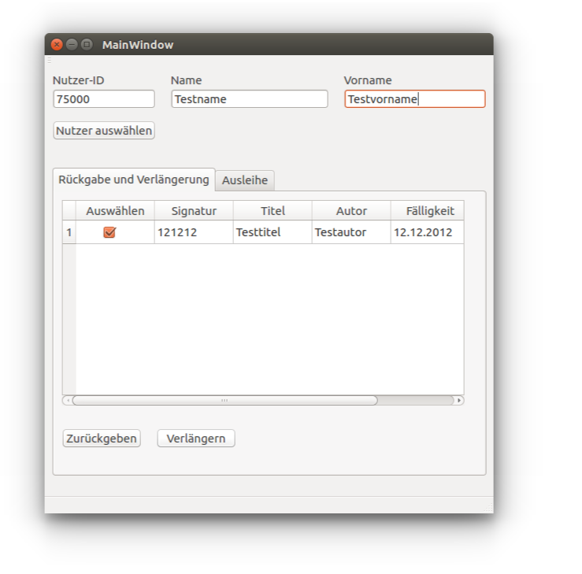

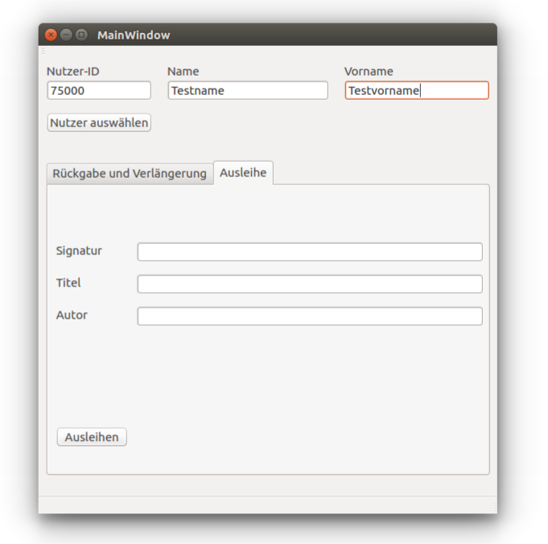

5. Funktionale Anforderungen

5.1 Kontext der Bibliothek
Um die Bibliothek zu nutzen und zu verwalten haben unterschiedliche Personengruppen Zugriff auf das System. Die Gruppe der Benutzer ist abstrakt und enthält die Angehörigen der HTW Dresden, das heißt Studenten bzw. Mitarbeiter, und sonstige Benutzer. Aus der Zugehörigkeit zu den unterschiedlichen Benutzergruppen ergeben sich unterschiedliche Rahmenbedingungen bzgl. der Nutzungsmöglichkeiten des Buchbestands. Das von uns entwickelte System sieht deshalb als Benutzer lediglich die Studenten der HTW Dresden vor. Es besteht jedoch die Möglichkeit, das System um die beiden anderen Benutzergruppen zu einem späteren Zeitpunkt zu erweitern. Personen, die Buchhändler, das Dezernat HF und Partnerbibliotheken spielen für die von uns bearbeiteten Anwendungsfälle jedoch keine Rolle und sollen daher nicht näher betrachtet werden.

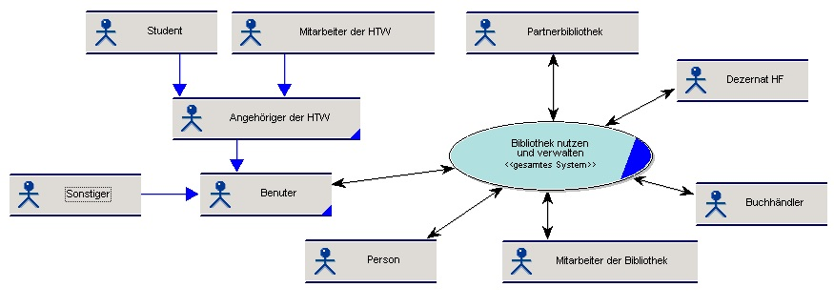

5.2 Übersicht über die Anwendungsfälle eines Systems zur Bibliotheksverwaltung und -nutzung
Damit das Gesamtsystem von den oben genannten Personengruppen genutzt werden kann, sollte das Suchen im Katalog, die Verwaltung der Benutzerdaten, die Verwaltung von Mahnungen, die Verwaltung der internen Bücherausleihe, die Verwaltung der Fernleihe und die Verwaltung des Bestands ermöglicht werden.
Das von uns entwickelte System wird lediglich den Anwendungsfall "Interne Bücherausleihe verwalten" ermöglichen.

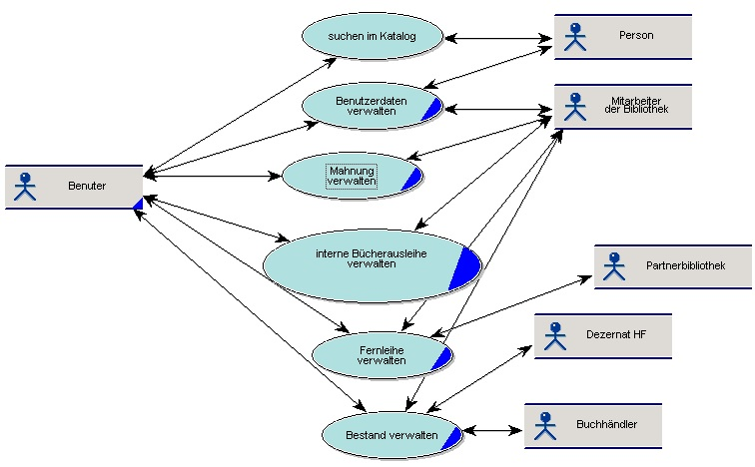

5.3 Interne Bücherausleihe verwalten

5.3.1 Anwendungsfälle des Teilsystems „Interne Bücherausleihe verwalten“
Die Verwaltung der internen Bücherausleihe gliedert sich in die drei Anwendungsfälle "Buch ausleihen", "Ausleihe verlängern" und "Buch zurückgeben". Dabei geht die Initialisierung des Ereignisses vom Wunsch des Benutzers aus. Der Mitarbeiter der Bibliothek bedient lediglich das von uns entwickelte System.

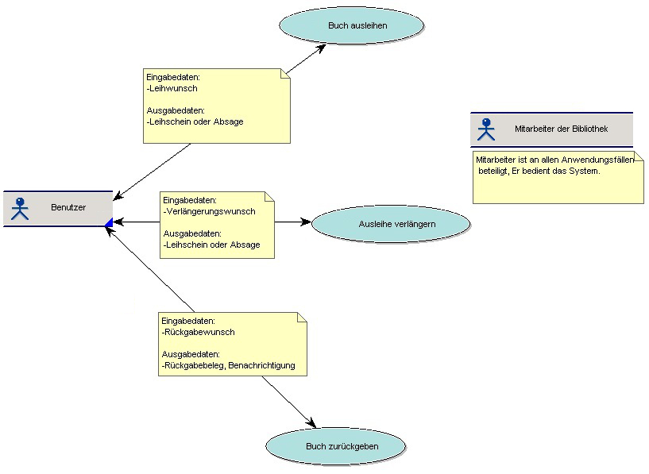

5.3.2 Buch ausleihen
Wenn ein Benutzer ein Buch aus dem Bestand der Bibliothek ausleihen möchte, wird dieser Vorgang durch diese Funktionalität abgedeckt.
Vom Nutzer wird über den Mitarbeiter der Bibliothek der Leihwunsch ins System eingegeben. Dort wird dieser auf Vollständigkeit überprüft und bei Unvollständigkeit eine Fehlermeldung ausgegeben, sodass der Mitarbeiter fehlende Daten mit dem Nutzer ergänzen kann. Falls der Leihwunsch dann vollständig ist, wird in der Datenbank überprüft, ob das entsprechende Buch verfügbar ist. Sollte es nicht verfügbar sein, wird eine Absage ausgegeben. Ansonsten wird die Ausleihe in der Datenbank abgespeichert und der Nutzer erhält seinen Leihschein.

Aktivitätsdiagramm

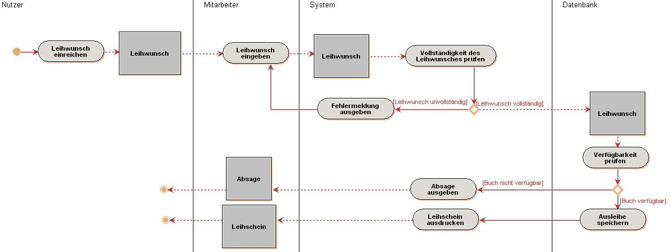

5.3.3 Ausleihe verlängern
Es ist möglich eine Ausleihe zu verlängern. Äußert ein Benutzer gegenüber dem Mitarbeiter der Bibliothek diesen Wunsch, kann dieser mittels dieser Funktionalität realisiert werden.
Vom Nutzer wird über den Mitarbeiter der Bibliothek der Verlängerungswunsch ins System eingegeben. In der Datenbank wird die bestehende Leihe überprüft. Sollte die bestehende Leihe überzogen sein, wird der Verlängerungsvorgang abgebrochen und eine Absage ausgegeben (der Nutzer müsste erst seine Strafgebühr zahlen). Wenn die Leihe nicht überzogen ist, wird in der Datenbank überprüft, ob eine Reservierung für das Buch vorliegt. Sollte dies der Fall sein, so wird der Verlängerungsvorgang abgebrochen und es wird eine Absage ausgegeben. Anderenfalls wird die Verlängerung in der Datenbank abgespeichert und ein neuer Leihschein wird für den Nutzer gedruckt.

Aktivitätsdiagramm

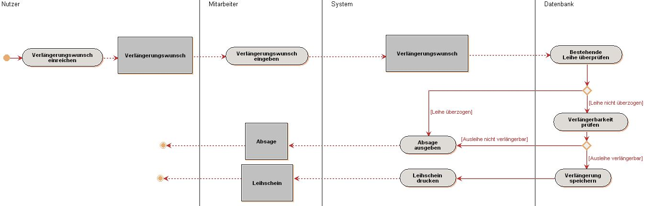

5.3.4 Buch zurückgeben
Ein Buch kann mit Hilfe dieser Funktionalität zurückgegeben werden.
Vom Nutzer wird über den Mitarbeiter der Bibliothek der Rückgabewunsch ins System eingegeben. In der Datenbank wird das zurückgegebene Buch überprüft. Sollte es sich um das falsche Buch handeln, so wird der Vorgang abgebrochen und eine Fehlermeldung ausgegeben. Ansonsten wird die Rückgabe in der Datenbank gespeichert, ggf. eine Meldung an denjenigen, der das Buch reserviert hat, gesendet und der Rückgabebeleg für den Nutzer ausgedruckt.

Aktivitätsdiagramm

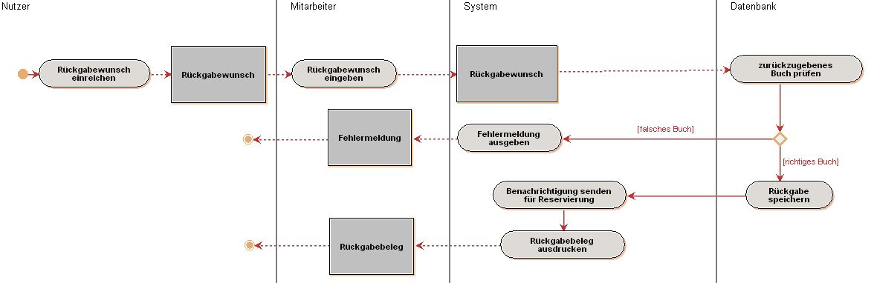

5.4 Satzschablonen nach Chris Rupp
Das Softwaresystem muss eine Ausleihe ermöglichen.
Das Softwaresystem muss eine Rückgabe ermöglichen.
Das Softwaresystem muss eine Verlängerung ermöglichen.
Das Softwaresystem sollte einen Rückgabebeleg erstellen.
Das Softwaresystem sollte Benachrichtigung über eine anstehende Abgabe bereitstellen.

6. Anforderungen an das Datenmodell

6.1 Datenstrukturen
Leihwunsch
Nutzer_ID
+Signatur

Leihschein
Nutzer_ID
+Signatur
+Buchtitel
+Autor
+Rückgabedatum
+Leihscheintext

Absage
Nutzer_ID
+Signatur
+Buchtitel
+Autor
+Absagetext

Verlängerungswunsch
Nutzer_ID
+Signatur
+Ausleihdatum

Rückgabewunsch
Nutzer_ID
+Signatur

Rückgabebeleg
Nutzer_ID
+Signatur
+Buchtitel
+Autor
+Rückgabedatum
+Rückgabebelegstext

Benachrichtigung
Signatur
+Buchtitel
+Autor
+Benachrichtigungstext

6.2 Entity Relationship Model (ERM)
ERM für das Ausleihen, Verlängern und Zurückgeben von Büchern.

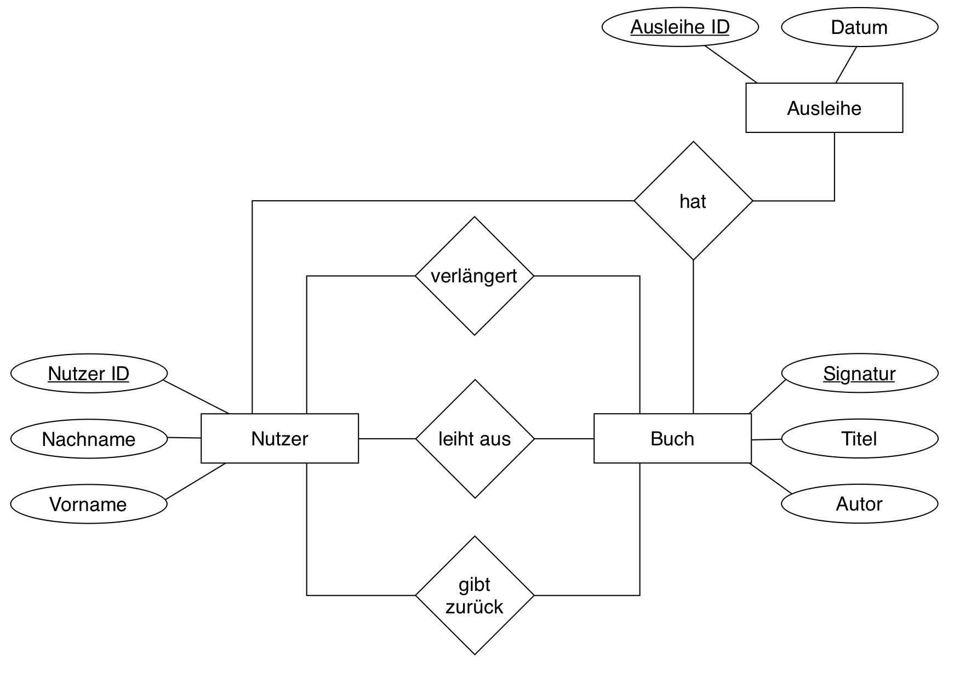

7. Qualitätsanforderungen
Das Softwaresystem soll die unter 5. aufgeführten Funktionalitäten korrekt und vollumfänglich erfüllen. Die graphische Benutzeroberfläche soll übersichtlich gestaltet und gut lesbar sein. Leicht verständliche und hilfreiche Fehlermeldungen erleichtern zudem die Bedienung des Softwaresystems und geben dem Nutzer Hinweise zur Fehlervermeidung.

8. Rahmenbedingungen

8.1 Technische/Technologische Rahmenbedingungen
Das Softwaresystem muss im Raum Z136b der HTW Dresden unter dem Betriebssystem Windows 10 lauffähig und ausführbar sein.

8.2 Rechtliche Rahmenbedingungen
Es gilt die gültige Bibliotheksnutzungsordnung der Bibliothek der HTW Dresden (siehe Anhang). Das Softwaresystem ist urheberrechtlich geschützt und darf nicht durch Dritte und außerhalb der Bibliothek der HTW Dresden verwendet werden.

8.3 Organisatorische Rahmenbedingungen
Die unterschiedlichen Benutzertypen haben verschiedene Ausleihzeiten, die durch die Bibliotheksbenutzungsordnung geregelt sind.

9. Anforderungen an die Dokumentation
Um sowohl Endbenutzern als auch Entwicklern die Funktionsweise des Softwaresystems zu erläutern, wird eine Dokumentation zur Verfügung gestellt. Diese gliedert sich in unterschiedliche Teildokumentationen.
Den Benutzern wird durch die Benutzerdokumentation die Anwendung des Softwaresystems erleichtert. Die Entwicklerdokumentation stellt Informationen zu den erzeugten und verarbeiteten Daten, den enthaltenen Klassen, Methoden und Funktionen und den systemtechnischen Voraussetzungen bereit. Zudem wird eine Testdokumentation erstellt, die dem Nachweis von Testfällen dient, mit denen die ordnungsgemäße Funktionsweise des Softwaresystems sichergestellt wurde.

9.1 Benutzerdokumentation
Die Benutzerdokumentation ist auf den Endbenutzer ausgerichtet. Sie soll ihm die Kenntnisse vermitteln, die nötig sind, um das Softwaresystem vollumfänglich und ordnungsgemäß nutzen und bedienen zu können. Sie informiert über die Funktionsweise der Software, die Bedienung über die Benutzeroberfläche, Hinweise zur Behebung möglicherweise auftretender Fehler und enthält ein Glossar zur Erläuterung von Fachbegriffen.

9.2 Entwicklerdokumentation
Neben einer ausführlichen Kommentierung im Programmcode wird eine Entwicklerdokumentation zur Verfügung gestellt. Sie beschreibt die verwendeten Klassen, Module, Schnittstellen und Erweiterungsmöglichkeiten der Software und bietet einen Einblick in die inneren Zusammenhänge und Funktionsweisen. Die systemtechnischen Voraussetzungen werden erläutert.

9.3 Testdokumentation
Die Testdokumentation beschreibt die einzelnen Testfälle, deren Testspezifikationen und informiert über die Ergebnisse der durchlaufenen Tests. So kann für die durchlaufenen Testfälle eine ordnungsgemäße Funktionsweise der Software nachgewiesen werden.

10. Abnahmekriterien
Um die Funktionsfähigkeit des Softwaresystems nachzuweisen, werden zudem Unit-Tests erstellt und durchgeführt. Dazu werden Testdaten angelegt und die Datenbank ggf. um die, für die Testdurchführung nötigen, Testdaten erweitert (z.B. Benutzerdaten). Diese Unit-Tests werden am Tag der Abnahme vorgeführt.

Zudem müssen zur Abnahme alle Tests aus den Testfällen fehlerfrei vorgeführt werden.
Folgende Testfälle werden vorgeführt:

10.1 Dialog Ausleihe
- Ausleihe eines nicht ausleihbaren Werkes
- Ausleihe ohne gültigen Benutzerausweis
- Ausleihe eines bereits anderweitig vorgemerkten Werkes
- Ausleihe mit fehlenden, aber notwendigen Eingaben in das System
- Ausleihe mit korrekten Eingaben

10.2 Dialog Rückgabe und Verlängerung
- Verlängerung über die Gültigkeit des Benutzerausweises hinaus
- Verlängerung trotzdem der Benutzer seinen Verpflichtungen der Bibliothek gegenüber nicht nachgekommen ist
- Verlängerung eines mittlerweile anderweitig vorgemerkten Werkes
- Verlängerung mit fehlenden, aber notwendigen Eingaben in das System
- Verlängerung mit korrekten Eingaben
- Rückgabe mit fehlenden, aber notwendigen Eingaben in das System
- Rückgabe mit korrekten Eingaben

11. Glossar
Aktivitätsdiagramm - stellt den Ablauf von Aktionen innerhalb eines Anwendungsfalls dar; Aktionen können definierten Verantwortungsbereichen zugeordnet werden

Anwendungsfalldiagramm - stellt die funktionalen Anforderungen aus der Sicht der Anwender dar; die funktionalen Anforderungen werden zu den Beteiligten aus dem Kontext in Beziehung gesetzt

Datenbank - enthält die nach einheitlichen Gesichtspunkten gespeicherte Menge der Objekte, Objektklassen und Beziehungen eines Bereichs (einschließlich zugehöriger Organisations- und Metadaten)

Datenbankmanagementsystem - Software, die es aufbauend auf dem Rechnerbetriebssystem gestattet, die Datenmenge effektiv und rationell zu speichern, zu pflegen, auszuwerten und Sonderfunktionen, wie Datensicherung, Zugriffsschutz u.a. auszuführen

ERM - Entity Relationship Model; entspricht dem semantischen Datenmodell und stellt mittels Objekten und deren Beziehung zueinander die Zusammenhänge, Bedeutungen sowie die Informationsarten der einzelnen Objekte dar

GUI - graphische Benutzeroberfläche; über das GUI ist die Anwendungssoftware bedienbar

Unit-Test - testet Einzelteile (Units) eines Programms auf ihre Funktionalität

12. Anhang
Benutzungsordnung der Bibliothek der Hochschule für Technik und Wirtschaft Dresden

